# 2024年度合成生物学公众认知调查问卷分析报告

为了解公众对于合成生物学的认知与态度，探讨影响公众认知和态度的主要因素，为合成生物学公众教育和参与系统的规划提供参考。项目团队在国家重点研发计划合成生物学专项的支持下，开展年度社会调查。调查对合成生物学与其他高新技术进行横向比较，分析公众对合成生物学技术的了解程度，以及对合成生物学技术相关研究与应用的支持程度。此次调查由深圳华大生命科学研究院和深圳国家基因库设计调查问卷、规划调查方案，由华中科技大学和清华大学共同组织实施。

我们于2023年底至2024年5月期间，通过线上线下等途径，开展问卷调查，以了解我国公众对合成生物学的认知和态度。调查主要采用线下会议、培训、科普等活动发放问卷的方法，辅以对高校、科研院所等群体进行线上问卷发放和收集，调查中共完成有效问卷782份，问卷结果报告如下。

第1题 您的性别？

|  |  |  |
| --- | --- | --- |
| 选项 | 小计 | 比例 |
| 男 | 433 | 55.37% |
| 女 | 349 | 44.63% |
| 本题有效填写人次 | 782 |  |

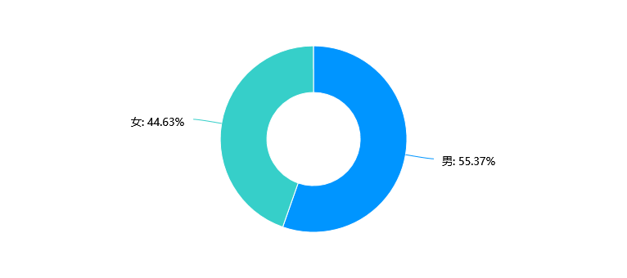

第2题 您的年龄？

|  |  |  |
| --- | --- | --- |
| 选项 | 小计 | 比例 |
| 14周岁以内 | 9 | 1.15% |
| 14-17周岁 | 13 | 1.66% |
| 18-35周岁 | 433 | 55.37% |
| 35-44周岁 | 203 | 25.96% |
| 45-59岁 | 100 | 12.79% |
| 60岁以上 | 24 | 3.07% |
| 本题有效填写人次 | 782 |  |

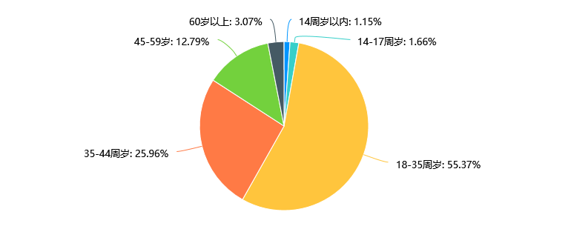

第3题 您的职业？

|  |  |  |
| --- | --- | --- |
| 选项 | 小计 | 比例 |
| 国家机关，党群组织，企事业单位的负责人 | 90 | 11.51% |
| 生物医药专业技术人员 | 48 | 6.14% |
| 其他专业技术人员 | 195 | 24.94% |
| 办事人员和有关人员 | 63 | 8.06% |
| 商业、服务业人员 | 135 | 17.26% |
| 农、林、牧、渔、水利业生产人员 | 13 | 1.66% |
| 生产、运输设备操作人员及有关人员 | 28 | 3.58% |
| 军人 | 1 | 0.13% |
| 自由职业者 | 100 | 12.79% |
| 学生 | 87 | 11.13% |
| 其他 | 22 | 2.81% |
| 本题有效填写人次 | 782 |  |

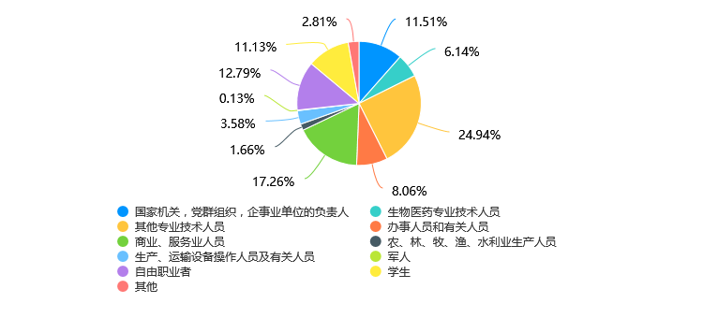

第4题 您的教育程度？

|  |  |  |
| --- | --- | --- |
| 选项 | 小计 | 比例 |
| 初中及以下 | 25 | 3.2% |
| 高中（中师、中专、职高、中技、普通高级中学） | 57 | 7.29% |
| 大专 | 188 | 24.04% |
| 本科 | 388 | 49.62% |
| 硕士 | 97 | 12.4% |
| 博士 | 27 | 3.45% |
| 本题有效填写人次 | 782 |  |

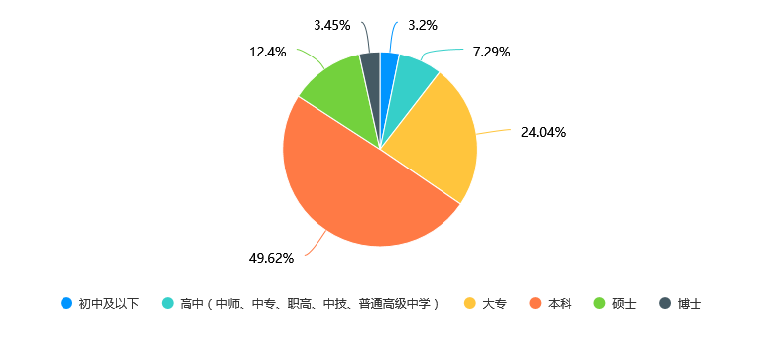

第6题 您每周花多长时间学习或了解新知识？

|  |  |  |
| --- | --- | --- |
| 选项 | 小计 | 比例 |
| 几乎没有时间学习（不到半小时） | 54 | 7.77% |
| 很少学习（1-2小时） | 183 | 26.33% |
| 偶尔学习（3-5小时） | 274 | 39.42% |
| 经常学习（6-8小时） | 147 | 21.15% |
| 较多学习（9小时以上） | 37 | 5.32% |
| 本题有效填写人次 | 695 |  |

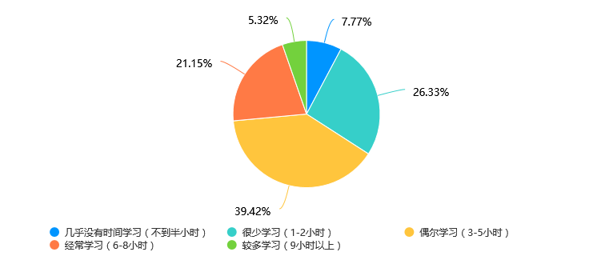

第7题 对于不清楚的事情，您如何做决定

|  |  |  |
| --- | --- | --- |
| 选项 | 小计 | 比例 |
| 充分了解之后再做决定 | 533 | 68.16% |
| 看社会上大多数人的选择 | 90 | 11.51% |
| 留给专业的人去做决定 | 108 | 13.81% |
| 留给政府或者主管部门去做决定 | 25 | 3.2% |
| 不知道 | 26 | 3.32% |
| 本题有效填写人次 | 782 |  |

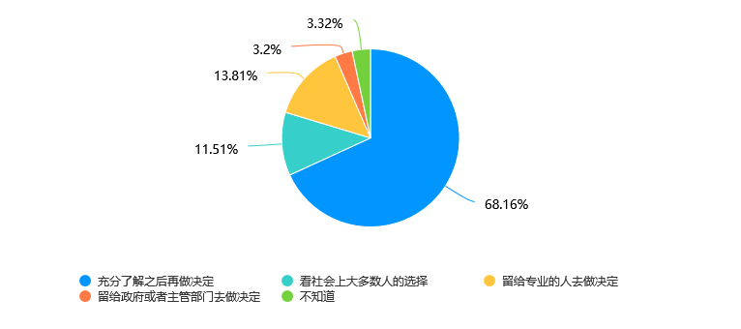

第8题 您的家庭收入水平/月度？

|  |  |  |
| --- | --- | --- |
| 选项 | 小计 | 比例 |
| 0.25-0.67万元/月 | 97 | 12.4% |
| 0.68-1.00万元/月 | 189 | 24.17% |
| 1.01-2.50万元/月 | 283 | 36.19% |
| 2.51-5.50万元/月 | 149 | 19.05% |
| 5.50万元/月以上 | 64 | 8.18% |
| 本题有效填写人次 | 782 |  |

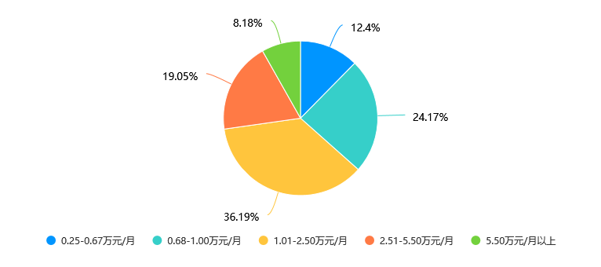

第9题 您工作中接触过生命科学知识吗？

|  |  |  |
| --- | --- | --- |
| 选项 | 小计 | 比例 |
| 未接触过 | 144 | 18.41% |
| 接触较少 | 306 | 39.13% |
| 接触一些 | 238 | 30.43% |
| 接触较多 | 71 | 9.08% |
| 接触非常多 | 23 | 2.94% |
| 本题有效填写人次 | 782 |  |

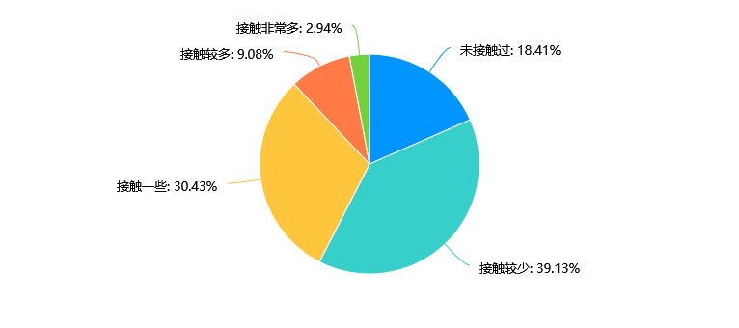

第10题 您认为自己对合成生物学知识知道多少？

|  |  |  |
| --- | --- | --- |
| 选项 | 小计 | 比例 |
| 完全不了解 | 148 | 18.93% |
| 非常少 | 270 | 34.53% |
| 比较少 | 284 | 36.32% |
| 比较多 | 66 | 8.44% |
| 非常多 | 14 | 1.79% |
| 本题有效填写人次 | 782 |  |

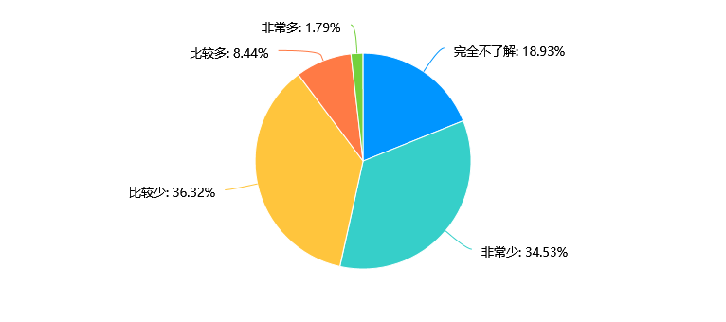

第11题 您是如何知道合成生物学的？请选择最符合的三项

|  |  |  |
| --- | --- | --- |
| 选项 | 小计 | 比例 |
| 上课/学习/培训/宣传材料 | 372 | 47.57% |
| 电视、广播、报纸 | 481 | 61.51% |
| 与亲友熟人的交流 | 361 | 46.16% |
| 互联网(包括微信) | 533 | 68.16% |
| 杂志、书籍 | 317 | 40.54% |
| 尚未了解 | 94 | 12.02% |
| 本题有效填写人次 | 782 |  |

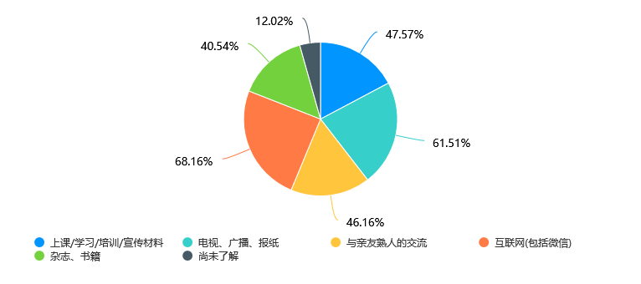

第12题 您愿意进一步了解合成生物学吗？

|  |  |  |
| --- | --- | --- |
| 选项 | 小计 | 比例 |
| 非常不想了解 | 69 | 8.82% |
| 不太想了解 | 111 | 14.19% |
| 想了解 | 480 | 61.38% |
| 非常想了解 | 80 | 10.23% |
| 不清楚 | 42 | 5.37% |
| 本题有效填写人次 | 782 |  |

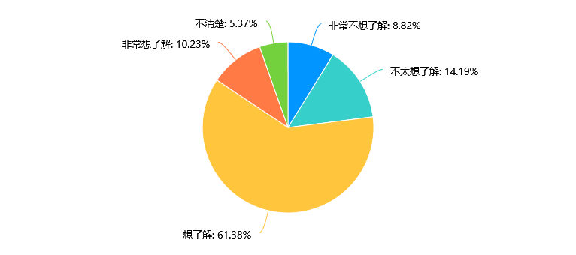

第13题 您认为以下说法对吗？

|  |  |  |  |
| --- | --- | --- | --- |
| 题目\选项 | 正确 | 错误 | 不清楚 |
| 合成生物学就像搭电路一样建造新的生物系统。 | 493(63.04%) | 115(14.71%) | 174(22.25%) |
| 合成生物学与转基因不同。 | 511(65.35%) | 114(14.58%) | 157(20.08%) |
| 合成生物学能提高医学水平、增加粮食产量、治理环境、开发新能源。 | 551(70.46%) | 96(12.28%) | 135(17.26%) |
| 可以用合成生物学的方法生产治疗疟疾的青蒿素。 | 504(64.45%) | 112(14.32%) | 166(21.23%) |
| 用合成生物学生产的“人造肉”，还没有动物肉环保 | 346(44.25%) | 238(30.43%) | 198(25.32%) |

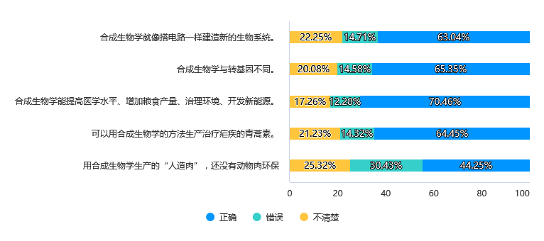

第14题 您知道国际基因工程机器大赛(iGEM)吗？

|  |  |  |
| --- | --- | --- |
| 选项 | 小计 | 比例 |
| 没听过 | 397 | 50.77% |
| 听说过 | 225 | 28.77% |
| 知道一些 | 142 | 18.16% |
| 比较熟悉，但没参加过 | 15 | 1.92% |
| 参加过 | 3 | 0.38% |
| 本题有效填写人次 | 782 |  |

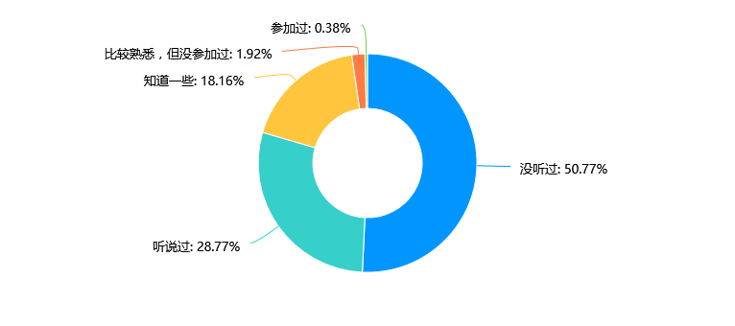

第15题 您认为以下哪种技术对生活影响最大？请选出对最能改善的两项和最能危害的两项

|  |  |  |  |  |  |  |  |  |  |  |
| --- | --- | --- | --- | --- | --- | --- | --- | --- | --- | --- |
| 题目\选项 | 太阳能 | 无人驾驶 | 合成生物学 | 干细胞 | 基因检测 | 纳米 | 转基因 | 5G通信 | 高清监控 | 核能 |
| 最能改善的两项 | 264(33.76%) | 164(20.97%) | 220(28.13%) | 187(23.91%) | 175(22.38%) | 141(18.03%) | 136(17.39%) | 152(19.44%) | 62(7.93%) | 63(8.06%) |
| 最能危害的两项 | 84(10.74%) | 140(17.9%) | 115(14.71%) | 119(15.22%) | 132(16.88%) | 116(14.83%) | 351(44.88%) | 95(12.15%) | 100(12.79%) | 312(39.9%) |

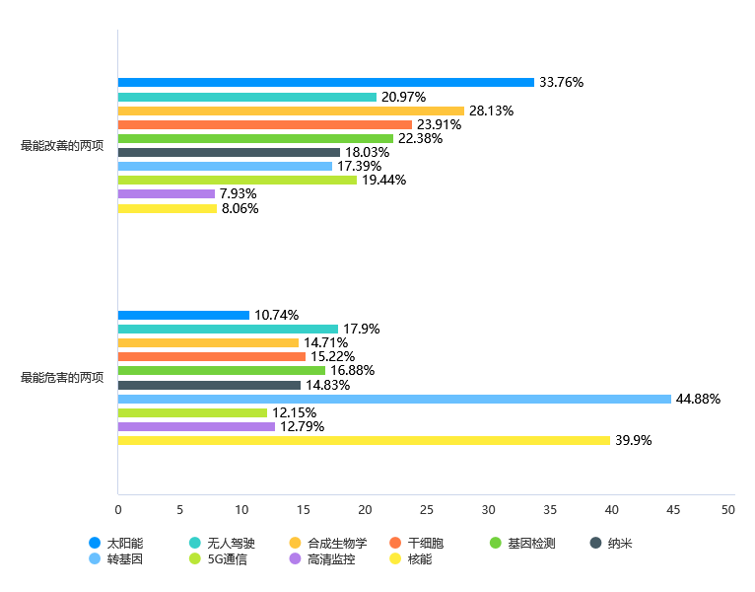

第16题 您同意以下说法吗？

|  |  |  |  |  |  |
| --- | --- | --- | --- | --- | --- |
| 题目\选项 | 完全不同意 | 不同意 | 同意 | 完全同意 | 不知道 |
| 合成生物学技术有风险，但是总的来说是好的 | 112(14.32%) | 61(7.8%) | 386(49.36%) | 88(11.25%) | 135(17.26%) |
| 合成生物学技术的应用应该受到严格监管 | 101(12.92%) | 60(7.67%) | 353(45.14%) | 159(20.33%) | 109(13.94%) |
| 我们应该先将合成生物学技术发展起来，不能因为一些可能的风险而放缓步伐 | 98(12.53%) | 65(8.31%) | 377(48.21%) | 123(15.73%) | 119(15.22%) |
| 科学家群体有能力控制合成生物学技术的风险 | 97(12.4%) | 85(10.87%) | 357(45.65%) | 92(11.76%) | 151(19.31%) |
| 如果技术上做得到，可以接受合成新的生命体 | 105(13.43%) | 108(13.81%) | 341(43.61%) | 100(12.79%) | 128(16.37%) |
|  |  |  |  |  |  |
| 人对创造出来的简单生物，有权任意处理 | 147(18.8%) | 146(18.67%) | 279(35.68%) | 81(10.36%) | 129(16.5%) |
| 我更希望合成生物学用在延长寿命或减缓衰老上 | 88(11.25%) | 64(8.18%) | 374(47.83%) | 133(17.01%) | 123(15.73%) |
| 我从学校学到了足够多合成生物学的知识 | 105(13.43%) | 144(18.41%) | 304(38.87%) | 92(11.76%) | 137(17.52%) |
| 我见到的合成生物学的报道不够真实 | 83(10.61%) | 89(11.38%) | 342(43.73%) | 88(11.25%) | 180(23.02%) |

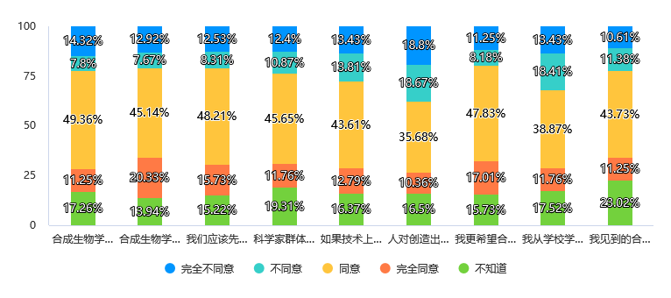

第17题 您认为合成生物学技术主要该被谁管？

|  |  |  |
| --- | --- | --- |
| 选项 | 小计 | 比例 |
| 科学家及所在单位自我管理 | 418 | 53.45% |
| 政府部门监管 | 544 | 69.57% |
| 行业协会监管 | 315 | 40.28% |
| 公众监督 | 278 | 35.55% |
| 其他 | 9 | 1.15% |
| 本题有效填写人次 | 782 |  |

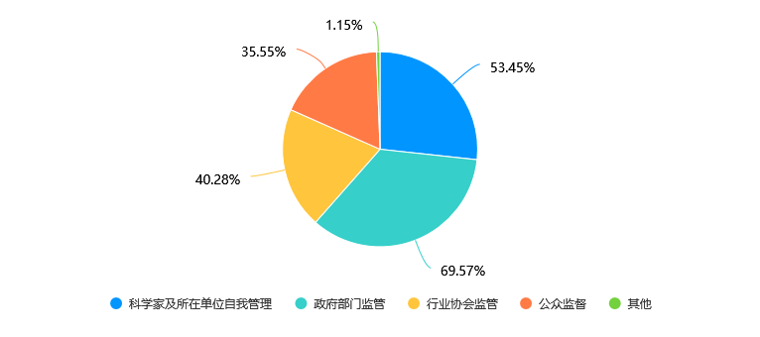

第18题 您认为该由谁来决定科技发展方向

|  |  |  |
| --- | --- | --- |
| 选项 | 小计 | 比例 |
| 科学技术专业人员 | 528 | 67.52% |
| 市场客户需求 | 390 | 49.87% |
| 人文社会法律专家 | 284 | 36.32% |
| 公众投票 | 215 | 27.49% |
| 主管部门 | 147 | 18.8% |
| 本题有效填写人次 | 782 |  |

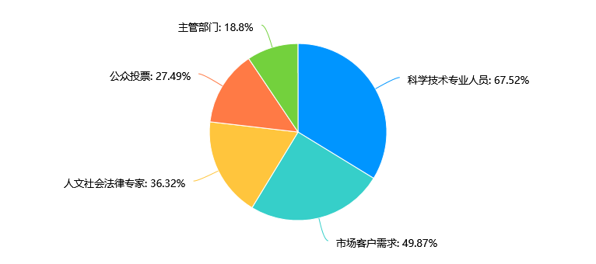

第19题 您认为合成生物学在哪方面最需要加大力度？

|  |  |  |
| --- | --- | --- |
| 选项 | 小计 | 比例 |
| 基础理论研究 | 223 | 28.52% |
| 技术应用开发 | 265 | 33.89% |
| 产品制造推广 | 146 | 18.67% |
| 社会影响分析 | 95 | 12.15% |
| 不清楚 | 53 | 6.78% |
| 本题有效填写人次 | 782 |  |

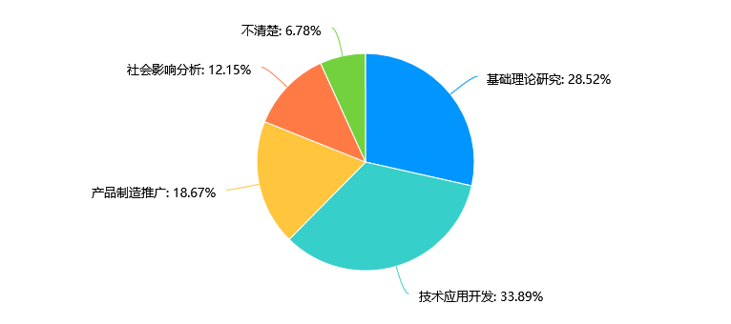

第20题 您愿意购买或使用哪些商品，请选出最可能的三项

|  |  |  |
| --- | --- | --- |
| 选项 | 小计 | 比例 |
| 合成生物学技术生产的药品 | 364 | 46.55% |
| 合成生物学技术制成的人造肉 | 220 | 28.13% |
| 合成生物学技术制成的生物燃料 | 333 | 42.58% |
| 无人机 | 290 | 37.08% |
| 转基因药品 | 156 | 19.95% |
| 转基因食品 | 166 | 21.23% |
| 可穿戴设备 | 292 | 37.34% |
| 智能看护机器人 | 239 | 30.56% |
| VR眼镜 | 157 | 20.08% |
| 以上都不是 | 43 | 5.5% |
| 本题有效填写人次 | 782 |  |

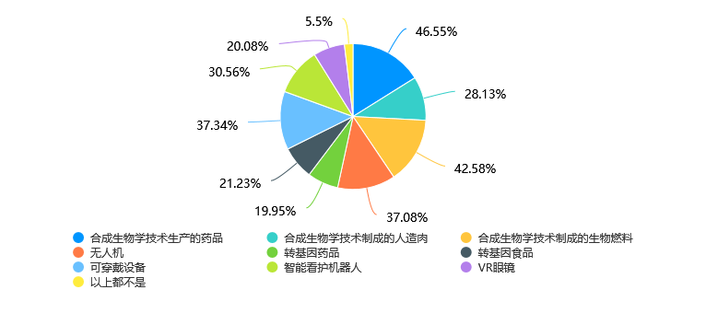

第21题 您愿意从事或支持家人从事生物技术相关的行业吗？

|  |  |  |
| --- | --- | --- |
| 选项 | 小计 | 比例 |
| 非常不支持 | 83 | 10.61% |
| 不支持 | 66 | 8.44% |
| 支持 | 460 | 58.82% |
| 非常支持 | 91 | 11.64% |
| 不清楚 | 82 | 10.49% |
| 本题有效填写人次 | 782 |  |

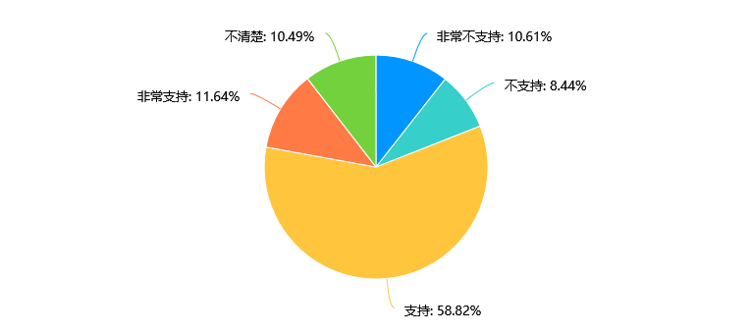

第22题 您为什么愿意/支持？请选出最符合的两项

|  |  |  |
| --- | --- | --- |
| 选项 | 小计 | 比例 |
| 工资高 | 146 | 26.5% |
| 找工作容易 | 156 | 28.31% |
| 工作稳定，发展空间大 | 382 | 69.33% |
| 对社会贡献大 | 399 | 72.41% |
| 其他 | 19 | 3.45% |
| 本题有效填写人次 | 551 |  |

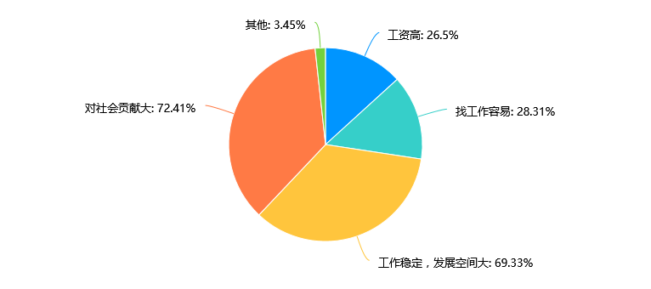

第23题 您认为我国生物技术的发展水平如何？

|  |  |  |
| --- | --- | --- |
| 选项 | 小计 | 比例 |
| 比较落后 | 113 | 14.45% |
| 刚刚起步 | 330 | 42.2% |
| 与国际同步 | 167 | 21.36% |
| 世界领先 | 60 | 7.67% |
| 不清楚 | 112 | 14.32% |
| 本题有效填写人次 | 782 |  |

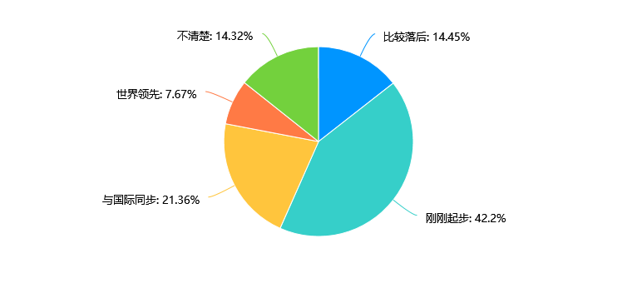

第24题 如有获取生命科学科普知识或参加过相关活动，主要途径有哪些？

|  |  |  |
| --- | --- | --- |
| 选项 | 小计 | 比例 |
| 从未获取或参加 | 244 | 31.2% |
| 科技类场馆/动植物园/水族馆等 | 269 | 34.4% |
| 电视/广播 | 236 | 30.18% |
| 期刊杂志/图书/报纸 | 199 | 25.45% |
| 机构科普活动 | 143 | 18.29% |
| B站/抖音/快手等短视频平台 | 120 | 15.35% |
| 微博/微信公众号等自媒体平台 | 128 | 16.37% |
| 亲友同事 | 47 | 6.01% |
| 本题有效填写人次 | 782 |  |

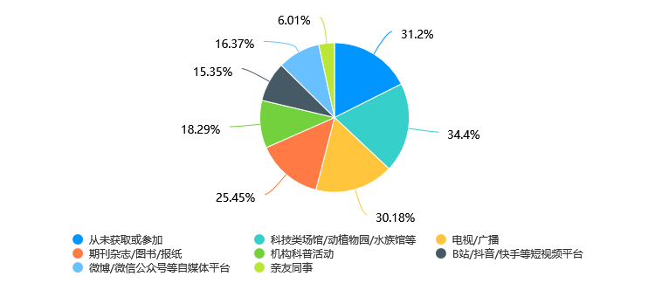

第25题 假如参加生命科学科普，您最感兴趣什么？

|  |  |  |
| --- | --- | --- |
| 选项 | 小计 | 比例 |
| 实用的知识 | 382 | 48.85% |
| 科学的思维 | 407 | 52.05% |
| 新奇的体验 | 352 | 45.01% |
| 技术的进展 | 293 | 37.47% |
| 最新的产品 | 130 | 16.62% |
| 本题有效填写人次 | 782 |  |

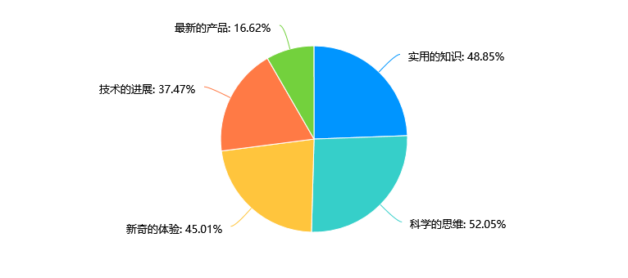

第26题 您想参加合成生物学的科普活动吗？

|  |  |  |
| --- | --- | --- |
| 选项 | 小计 | 比例 |
| 不了解，不想参加 | 108 | 13.81% |
| 比较了解，不感兴趣，不想参加 | 155 | 19.82% |
| 不了解，但是很感兴趣，想参加 | 250 | 31.97% |
| 有点了解，很感兴趣，想参加 | 174 | 22.25% |
| 视情况而定 | 95 | 12.15% |
| 本题有效填写人次 | 782 |  |

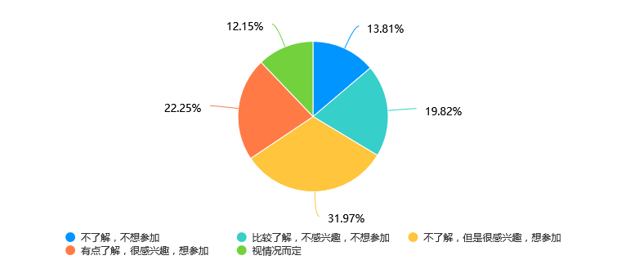

第27题 如果想参加，您喜欢什么样的科普活动形式？

|  |  |  |
| --- | --- | --- |
| 选项 | 小计 | 比例 |
| 线下知识讲座 | 155 | 29.87% |
| 线下实践实验 | 236 | 45.47% |
| 线下参观 | 276 | 53.18% |
| 网上课程讲座 | 222 | 42.77% |
| 网上科普短视频 | 149 | 28.71% |
| 本题有效填写人次 | 519 |  |

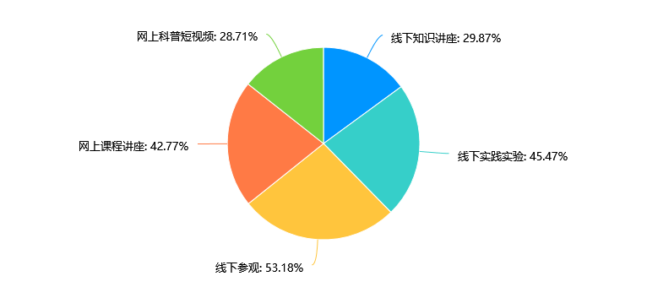

第28题 如果愿意参加，您最想去什么地方？

|  |  |  |
| --- | --- | --- |
| 选项 | 小计 | 比例 |
| 科技场馆：博物馆、科学馆 | 347 | 75.27% |
| 教育科研：学校、教育机构、科研机构 | 241 | 52.28% |
| 公共场馆：青少年宫、图书馆、植物园类 | 230 | 49.89% |
| 生产机构：企业、工厂 | 104 | 22.56% |
| 本题有效填写人次 | 461 |  |

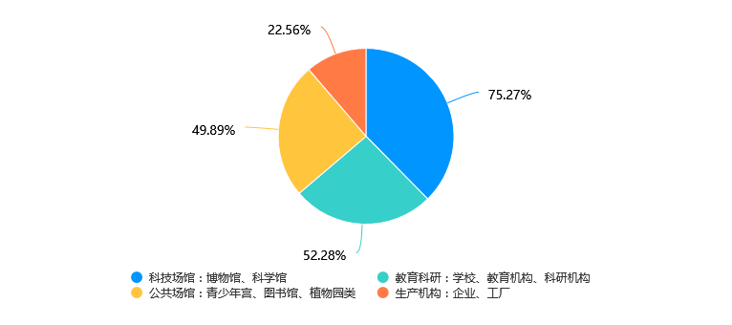

第29题 您喜欢从什么网络平台获得科普知识？

|  |  |  |
| --- | --- | --- |
| 选项 | 小计 | 比例 |
| 长视频平台：腾讯、优酷、爱奇艺、搜狐、B站 | 95 | 30.35% |
| 短视频平台：抖音、快手、西瓜 | 136 | 43.45% |
| 社交媒体平台：微信、微博、QQ | 138 | 44.09% |
| 娱乐直播平台：斗鱼、一直播 | 88 | 28.12% |
| 学习培训平台：网易公开课、千聊、荔枝微课 | 118 | 37.7% |
| 听书类平台：喜马拉雅、得到 | 51 | 16.29% |
| 本题有效填写人次 | 313 |  |

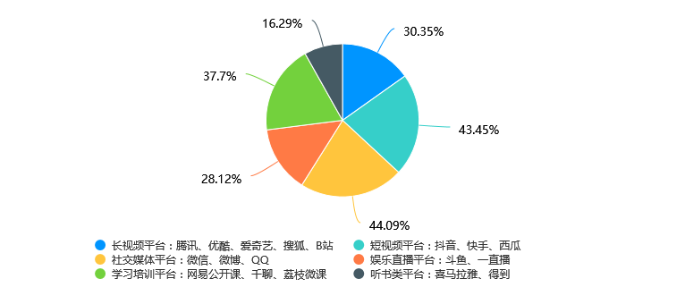

第30题 您每次愿意花多长时间学习科普知识？

|  |  |  |
| --- | --- | --- |
| 选项 | 小计 | 比例 |
| 不到半小时 | 238 | 30.43% |
| 1-2小时 | 354 | 45.27% |
| 3-5小时 | 117 | 14.96% |
| 1天 | 46 | 5.88% |
| 2天或更多时间 | 27 | 3.45% |
| 本题有效填写人次 | 782 |  |

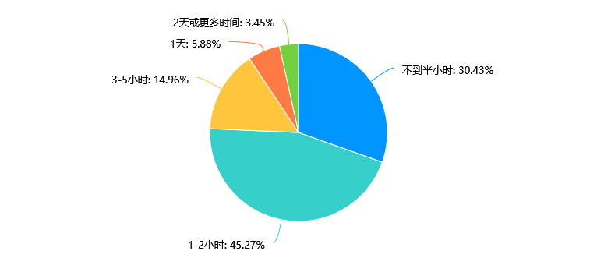

第31题 如果有机会学习合成生物学科普知识，您每年愿意投入多少费用呢？

|  |  |  |
| --- | --- | --- |
| 选项 | 小计 | 比例 |
| 100元以内 | 221 | 28.26% |
| 100元以上，500元以内 | 271 | 34.65% |
| 500元以上，1000元以内 | 146 | 18.67% |
| 1000元以上 | 73 | 9.34% |
| 不愿意 | 71 | 9.08% |
| 本题有效填写人次 | 782 |  |

